**Fond REALIA uzavřel úspěšný rok další akvizicí v Plzeňském kraji**

**V Praze, 14. ledna 2025**

**Fond kvalifikovaných investorů REALIA FUND SICAV, který se zaměřuje na investice do retail parků, zakončil úspěšný rok 2024 akvizicí retail parku ve městě Stod v Plzeňském kraji. Dokončením tohoto nákupu se hodnota portfolia fondu vyšplhala na 2,35 miliardy korun a počet retail parků v jeho vlastnictví se rozšířil na 19.**

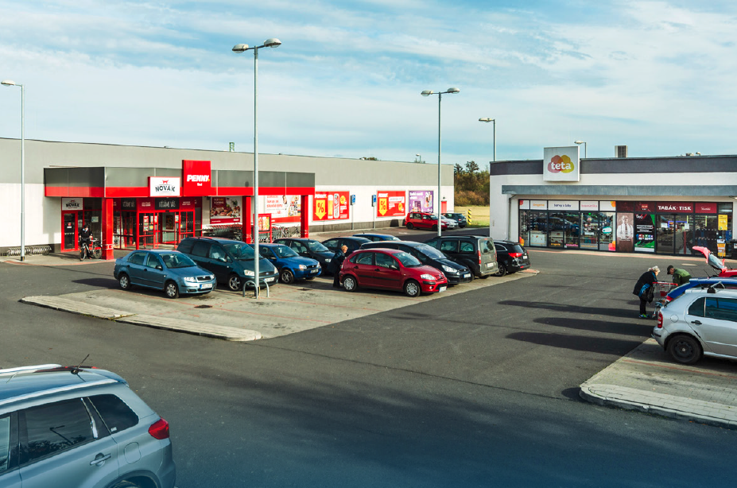

Retail park ve Stodu zahrnuje čtyři nájemce, kterými jsou potravinářský řetězec PENNY, TETA drogerie, Mountfield a tabák Press Media. *„Nový přírůstek do fondu REALIA dobře zapadá do naší investiční strategie, která se zaměřuje výhradně na investice do kvalitních a plně pronajatých retail parků s dlouhodobými nájemními smlouvami. Tato akvizice nám umožní generovat pravidelné výnosy z nájmů ihned po vstupu do fondu a posiluje naši pozici na českém trhu,“* uvádí Tomáš Oplíštil, člen investičního výboru fondu a obchodní ředitel REALIA GROUP.

Fond REALIA FUND SICAV pokračuje ve své konzervativní strategii, jejíž součástí jsou mimo jiné dlouhodobé nájemní smlouvy, bonitní nájemci a fixace úrokových sazeb u všech úvěrů. *„Díky strategii zafixovaných úrokových sazeb jsme v předchozích dvou letech nebyli pod tlakem rostoucích úvěrových nákladů, což zajistilo výkonnost fondu i v obdobích ekonomické nejistoty. V této strategii samozřejmě pokračujeme dál,“* dodává Tomáš Oplíštil.

Fond REALIA vlastní celkem 19 retailových parků v celkové hodnotě 2,35 miliardy korun, přičemž všechny parky jsou plně pronajaty. Nájemní smlouvy jsou zpravidla uzavírány na pět až deset let.

**O REALIA FUND SICAV, a.s.**

REALIA FUND SICAV, a.s. je fondem kvalifikovaných investorů s dlouholetými zkušenostmi na trhu realitních investic. S důrazem na dlouhodobou stabilitu a růst se REALIA soustředí na pečlivý výběr investic a vytváření atraktivních investičních příležitostí pro své klienty, jimž umožňuje investovat částky od 1 milionu korun.

V současné době fond REALIA vlastní 19 retailových parků v celkové hodnotě 2,35 miliardy korun. Budovy se nacházejí napříč celou republikou, např. v Plzni, Českých Budějovicích, Ostravě, Benešově, Pelhřimově, Kladně nebo ve Valašském Meziříčí. Všechny parky jsou plně obsazeny nájemci, kteří mají uzavřené dlouhodobé smlouvy, zpravidla pětileté až desetileté. Průměrná doba do konce nájemních smluv (WAULT) je přes 6 let. Mezi nejvýznamnější nájemce patří BILLA, LIDL, PENNY, DM drogerie, ROSSMANN, TETA drogerie, lékárny Dr. Max, KFC a mnoho dalších.

**KONTAKT PRO MÉDIA, VÍCE INFORMACÍ**

**Crest Communications**

Václav Junek, tel.: 602 464 128

e-mail: [vaclav.junek@crestcom.cz](mailto:vaclav.junek@crestcom.cz)

**REALIA FUND SICAV**

Radka Piskorová, tel.: 775 264 669

e-mail: [piskorova@realiagroup.cz](mailto:piskorova@realiagroup.cz)